ПРОКУРАТУРА РОССИЙСКОЙ ФЕДЕРАЦИИ
УПРАВЛЕНИЕ ФИЗИЧЕСКОЙ ЗАЩИТЫ И ОБЕСПЕЧЕНИЯ СОБСТВЕННОЙ БЕЗОПАСНОСТИ

П О С Т А Н О В Л Е Н И Е
16.10.2025 №1717
М о с к в а
О запросе необходимых сведений
Прокурор Управления физической защиты и обеспечения собственной безопасности, младший советник юстиции, Качурин Владимир Сергеевич, рассмотрев материалы, полученные в ходе надзорных мероприятий,
У С Т А Н О В И Л:
16.10.2025 года сотрудник ГИБДД, прапорщик полиции с номером жетона №306-817 проводил процессуальные действия в отношении гражданина, инкриминировав ему часть 5 статьи 63 Уголовного кодекса Российской Федерации, которой не существует, а также статью 38 Уголовного кодекса Российской Федерации, не назвав часть.
В ходе дальнейшей беседы сотрудник ГИБДД заявил об отсутствии доказательства нарушения, тем самым проявив халатность.
В данном деянии Управление физической защиты и обеспечения собственной безопасности предусматривает нарушение части 3 статьи 80 Уголовного кодекса Российской Федерации.
В целях получения полных сведений о сотруднике полиции, руководствуясь частью 2 статьи 5 федерального закона «О Прокуратуре» №14-Ф3 от 25 июля 2025 года,
П О С Т А Н О В И Л:
- Обязать начальника Управления Государственной Инспекции Безопасности Дорожного Движения по г. Москве и Московской области, генерал-майора полиции, Михаила Суворова, в течение 24 часов с момента получения настоящего постановления предоставить в Управление физической защиты и обеспечения собственной безопасности следующие сведения и документы в отношении сотрудника полиции с номером жетона №306-817: занимаемая должность, звание сотрудника, наличие дисциплинарных взысканий, копия полного пакета документов, фиксация процессуальных действий в отношении задерживаемого в период с 16:20 до 16:40 по местному времени;
- Предупредить начальника Управления Государственной Инспекции Безопасности Дорожного Движения по г. Москве и Московской области, генерал-майора полиции, Михаила Суворова, об ответственности, предусмотренной действующим законодательством Российской Федерации, за неисполнение законных требований прокурора, а также за предоставление заведомо ложной информации.

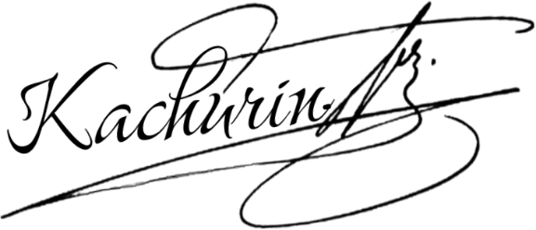
Прокурор Управления физической
защиты и обеспечения собственной В.С. Качурин
безопасности
Младший советник юстиции

